Картотека
дидактических игр по патриотическому воспитанию



«Флаг России»
Цель: способствовать закреплению знания флага своей страны ( области, района, закрепить основные цвета флагов, что они обозначают.
Материал: полосы красного, синего и белого цвета
Ход игры: воспитатель показывает детям флаг России, убирает и предлагает выложить разноцветные полоски в том порядке, в котором они находятся на флаге России.

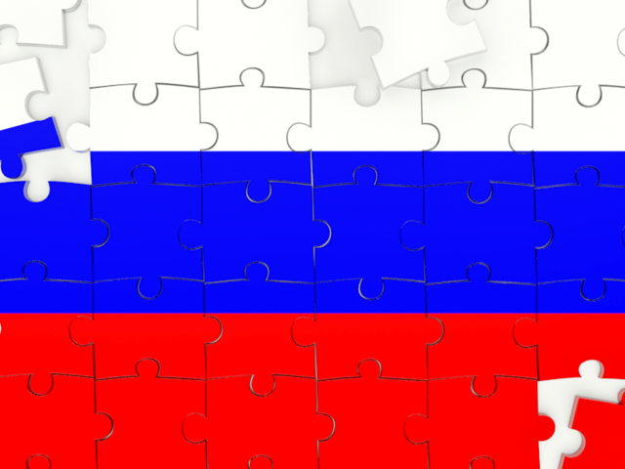

Дидактическая игра «Узнай флаг»
Цель: закрепить представления детей о государственном флаге; развивать внимание, память; воспитывать чувство патриотизма.
Материал: картинки разных флагов
Ход игры Ведущий на планшете раскладывает картинки с изображением флагов разных стран (9 или 12) и даёт детям задание найти флаг России

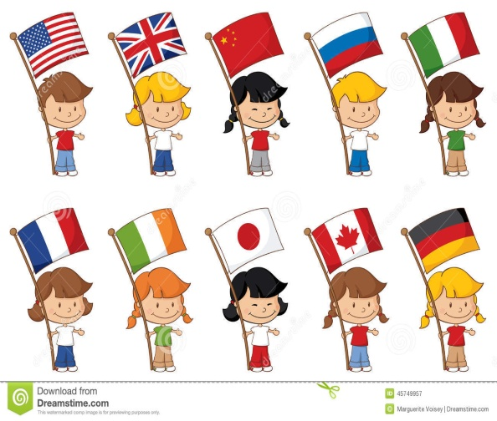

«Герб России»
Цель: способствовать закреплению знания герба своей страны, (района, области, закрепить знания о том, что нарисовано на гербе и что это обозначает.
Материал: картинка герба, разрезанная на 6-8 частей
Ход игры: воспитатель показывает детям герб России, и предлагает детям составить герб из частей картинки.

«Флаг России»
Цель: способствовать закреплению знания флага своей страны (города, области, района, закрепить основные цвета флагов, что они обозначают.
Материал: полосы красного, синего и белого цвета
Ход игры: воспитатель показывает детям флаг России, убирает и предлагает выложить разноцветные полоски в том порядке, в котором они находятся на флаге России.

«Герб России»
Цель: способствовать закреплению знания герба своей страны, (района, области, закрепить знания о том, что нарисовано на гербе и что это обозначает.
Материал: картинка герба, разрезанная на 6-8 частей
Ход игры: воспитатель показывает детям герб России, и предлагает детям составить герб из частей картинки.

. Дидактическая игра «Узнай герб нашей страны»
Цель: закрепить знания детей о государственном гербе; научить узнавать герб среди других стран; развивать внимание, память. Воспитывать желание узнать что-то новое.
Ход игры: Воспитатель предлагает детям рассмотреть государственный флаг России и назвать, из полотен каких цветов он состоит. Далее детям предлагаются разрезные картинки (по принципу пазлы). Дети собирают флаг России.

Одень куклу
Цель: знакомить с национальной одеждой, прививать интерес к национальной культуре.
Дети одевают куклу в национальную одежду.

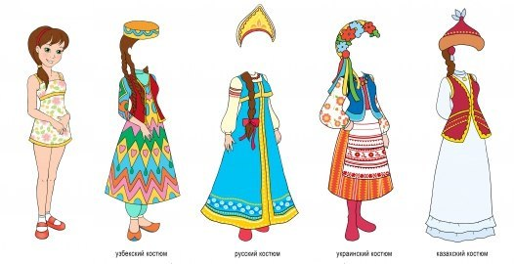
№10. Дидактическая игра «Сложи герб из фрагментов»
Цель: способствовать закреплению знаний о гербе города
Материал: Изображение герба города, состоящее из 4-8 фрагментов.
Ход игры: Воспитатель перемешивает фрагменты, дети собирают из них
картинку.

Собери узор.
Цель : знакомить детей с народными промыслами, прививать интерес к русским традициям, учить узнавать и отличать различные промыслы.
Материал: разрезные картинки с изображением народных промыслов.дети собираю картинки из фрагментов.
№10. Дидактическая игра «Сложи герб из фрагментов»
Цель: способствовать закреплению знаний о гербе города
Материал: Изображение герба города, состоящее из 4-8 фрагментов.
Ход игры: Воспитатель перемешивает фрагменты, дети собирают из них
картинку.
Дидактическая игра «Продолжи пословицу»
Цель: знакомить с устным народным творчеством
Воспитатель начинает пословицу, дети ее продолжают.

№19. Дидактическая игра «Народные промыслы»

Цель: знакомить детей с народными промыслами, прививать интерес к
народным традициям, побуждать узнавать и отличать различные промыслы.
Материал: фишки домино с изображением народных промыслов
Ход игры Дети по очереди выкладывают фишки таким образом, чтобы
одинаковые изображения оказывались рядом. Проигрывает последний
положивший фишку участник.
Дидактическая игра «Нарисуй узор»
Цель: знакомить детей с народными промыслами, прививать интерес к русским традициям, учить узнавать и отличать различные промыслы.
Материал: карточки с нарисованным узором и полем, расчерченным для рисования.
Ход игры: Дети рисуют простой узор по образу

№20. Дидактическая игра «Четвёртый лишний»
Цель: знакомить детей с народными промыслами, профессиями и природой
родного края ;прививать интерес к окр. миру, побуждать узнавать и отличать
различные промыслы, местную флору и фауну.
Материал: Планшет с тематическими картинками.
Ход игры: В игре могут участвовать от 1 до 5 человек. Разложить на
планшете карты. Дети узнают лишнего и мотивируют свой выбор.
Дидактическая игра по ознакомлению
с истоками русской народной культуры
«Русские матрёшки»
Цель игры: познакомить дошкольников с историей матрёшки, сформировать представления о ней, как о предмете искусства, сделанного руками русских мастеров, развивать сенсорные навыки детей, их умение подбирать детали по цвету, расширять представления о цветовой гармонии, развивать умение собирать матрёшку из нескольких частей по способу мозаики, закреплять умения детей выделять элементы украшения, поддерживать интерес и любознательность, воспитывать любовь и уважение к русскому народному декоративно-прикладному искусству.

№21. Дидактическая игра «Какую птицу я увидел?»
Цель: знакомить детей с птицами родного города
Материал: карточки с изображениями птиц, планшет
Ход игры: Один ребёнок загадывают птицу и называют её соседей. Дети по
соседям узнают эту птицу, которую задумал ребёнок.
флагов разных стран (9 или 12) и даёт детям задание найти флаг ДНР. Затем
воспитатель предлагает детям записать или зарисовать маршрут.
№11. Дидактическая игра «Подбери профессии»
Цель: Расширить знания о профессиях в нашем городе
Материал: картинки о профессиях, карандаши, бумага
Ход игры: Дети выбирают из картинок те картинки, профессии, которые есть
в нашем городе и рисуют им инструменты
Дидактическая игра «Узнай по описанию кто это » Цель: закрепить, зная детей о животном мире родного края. Прививать любовь к Родному краю, к Родине Материал: Картинки и иллюстрации с изображением животного мира. Ход игры: Воспитатель описывает животное, дети отгадывают, Дидактическая игра «У кого, какой домик » Цель: закрепить, зная детей о животном мире родного края. Пояснить, что животные тоже имеют право на жильё и неприкосновенность жилища Материал: картинки и иллюстрации с изображением жилища животных. Ход игры: Медведю - берлога. Белке – дупло.

Дидактическая игра «У кого какой домик? »
Цель: закрепить, зная детей о животном мире родного края. Пояснить, что животные тоже имеют право на жильё и неприкосновенность жилища
Материал: картинки и иллюстрации с изображением жилища животных .
Ход игры: Медведю – берлога , Белке – дупло

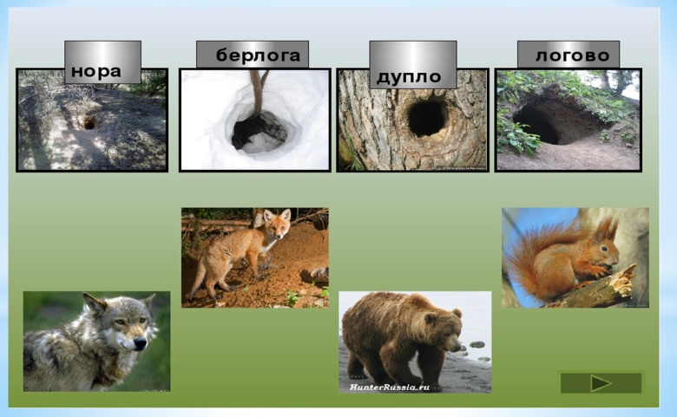
«Малая красная книга»
Цель: закрепить знания детей о редких растениях и животных, птиц нашего края занесенных в «Красную книгу». Прививать любовь к родине, родному краю, чувство ответственности.
Материал: «Малая красная книга»,
Ход игры: Воспитатель показывает картинку с изображением редких животных и растений, дети называют. Воспитатель рассказывает о них

«Птицы нашего края)»
Цель: знакомить детей с птицами родного края. Прививать любовь к родине, родному краю, к животному миру, желание помочь и ухаживать.
Материал: карточки с изображениями птиц, альбом «Птицы нашего края.
Ход игры: Воспитатель демонстрирует детям карточки с изображениями птиц, просит назвать и определить, живет птица в нашем городе или нет.

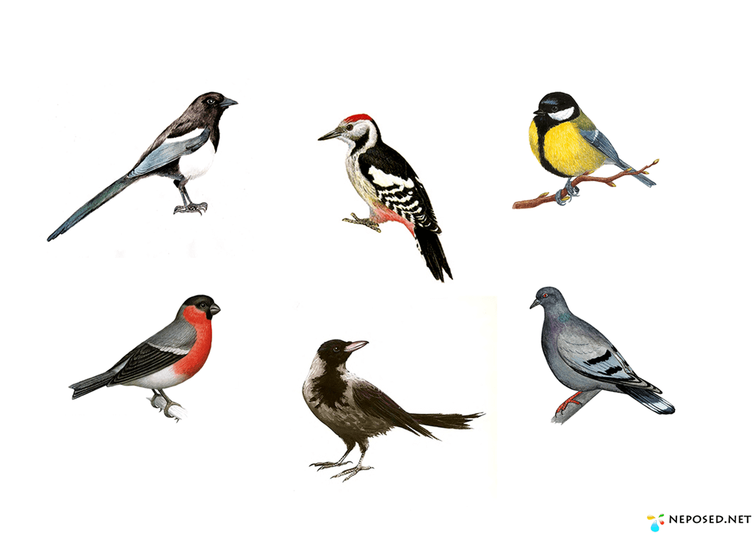

«Моих родителей зовут…»
Цель: закрепляем знания имени и отчества родителей, дедушек, бабушек…
Материал: семейные фотоальбомы, мяч.
Ход игры: дети, передавая друг другу мяч, быстро называют фамилию, имя, отчество мамы и папы и других членов семьи.

«Оцени поступок»
Цель: с помощью сюжетных картинок развивать представления детей о добрых и плохих поступках; характеризовать и оценивать поступки; воспитывать чуткость, доброжелательность.
Материал: сюжетные картинки.
Ход игры: дети работают в парах. Каждой паре воспитатель предлагает сюжетную картинку. Дети должны рассмотреть картинку, описать, что видят и оценить поступок. Например: двое детей рассказывают по очереди: «Мальчик забрал у девочки мяч, девочка плачет. Мальчик сделал плохо, так делать нельзя».

«Комплименты»

Цель: учить детей говорить друг другу комплименты; развивать речь, мышление; воспитывать дружелюбие.
Ход игры: дети образуют круг, берутся за руки. Сначала воспитатель начинает говорить ребенку, которого держит за руку справа. Например: «Миша, ты сегодня такой вежливый!» Далее ребенок обращается к ребенку, которого он держит за руку справа. Если ребенку трудно произнести комплимент, то ему помогают другие дети.

«Все профессии важны».
Цель: закреплять знания детей о профессиях взрослых; подводить к пониманию, что все профессии нужны и важны; развивать память, внимание, мышление.
Материал: картинки с профессиями взрослых.
Ход игры: воспитатель предлагает рассмотреть картинки с профессиями взрослых, назвать профессию и рассказать о ее важности, полезности.
В конце игры воспитатель подводит итог, что все профессии нужны и важны.
«Кому что нужно для работы».
Цель: совершенствовать знания детей о профессиях взрослых; находить предметы, необходимые для определенной профессии; развивать память, сообразительность, мышление.
Материал: большие картинки с профессиями взрослых (врач, повар, водитель) маленькие карточки с предметами, необходимыми для этих профессий.
Ход игры: на стульчиках стоят большие картинки с профессиями взрослых, а на коврике разбросаны карточки с предметами, необходимыми для этих профессий. Детям предлагается взять одну карточку на полу и подойти к картинке с той профессией, для которой нужна эта вещь. Дети объясняют, почему подошли к той или иной картинки с профессией.
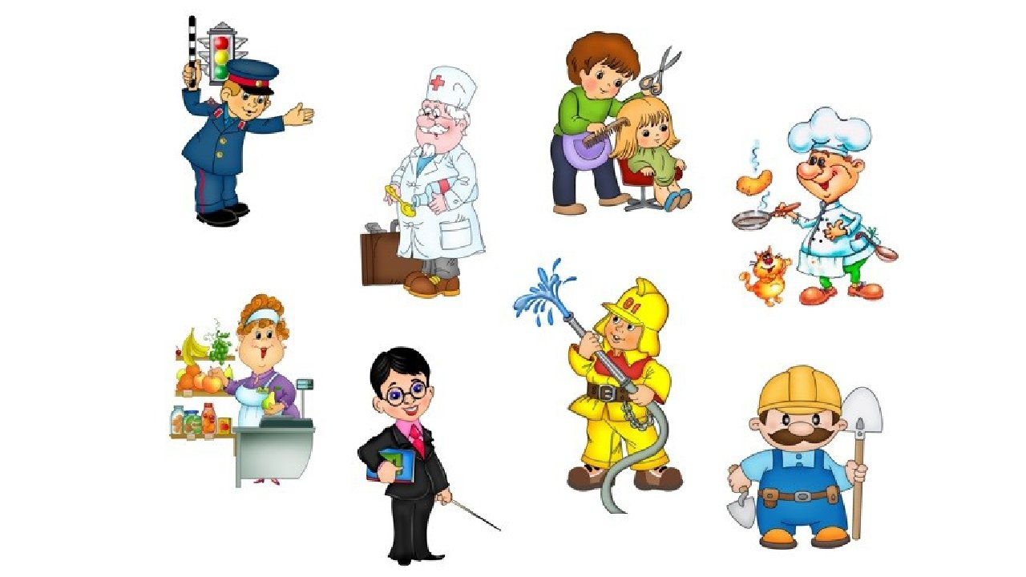

Дидактическая игра «Что нужно артиллеристу» Задачи: Закрепить знания детей о военной профессии артиллерист; развивать зрительное внимание; воспитывать гордость за нашу Армию. Ход игры Дети выбирают фотографии или картинки с изображением военной техники, атрибутики (танк, военный самолёт, флаг, пистолет, лошадь, фляжка, бинокль, пушка). Выбранные картинки должны соответствовать военной профессии артиллерист. Ребёнок аргументирует свой выбор (для чего нужен этот предмет артиллеристу). Дидактическая игра «Кем я буду в Армии служить?» Задачи: Закрепить знания детей о военных профессиях; развивать воображение; воспитывать гордость за нашу Отчизну. Ход игры: Перед детьми располагают картинки или фотографии с изображением оружия, техники, предметов и атрибутов, используемых военными. По тому выбору, что сделал ребёнок, следует определить военную профессию. Назвать в каких войсках хочет служить ребёнок, когда вырастет.
Дидактическая игра «Кто защищает наши границы» Задачи: Закрепить знания детей о военном воздушном, сухопутном, морском транспорте; развивать познавательную активность; воспитывать патриотов своей страны. Ход игры. На карте воспитатель показывает границы нашей страны. Обращает внимание детей на то, что границы проходят не только по суше, но и по воде. Уточняет, что по воздуху пересекать границу тоже нельзя. Дети отвечают на вопросы воспитателя относительно того, на каком виде военного транспорта охраняют границы. Обосновывают свой ответ. Например, если враг нападёт с моря, границу защитят военные корабли, катера. Если угроза на суше, то на страже стоят танки, пушки, военная техника
. Дидактическая игра «Отгадай военную профессию» Задачи: закрепить знания детей о военных профессиях (танкист, военный лётчик, артиллерист, пограничник); развивать наблюдательность, память; воспитывать любовь к Родине). Ход игры Ведущий (ребёнок) описывает представителя одной из военных профессий. Дети должны определить по характерным особенностям, кого загадал ведущий. Кто отгадал первым, становится ведущим.

Дидактическая игра «Соберём картинку» Задачи: Закрепить знания детей о военном транспорте; развивать мелкую моторику рук; воспитывать гордость за нашу Армию. Ход игры Детям предлагаются разрезные картинки танка, военного самолёта, военного вертолёта, военного катера, подводной лодки, военной машины. Предложить собрать из частей целое изображение. Варианты игры: дети собирают из частей целое изображение в паре, составляют целое из частей на время, на скорость.

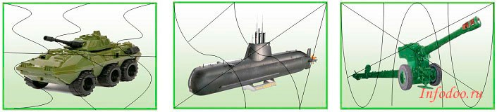

Дидактическая игра «Богатства недр земли»
Цель: расширять представление детей о богатстве недр земли полезными ископаемыми (уголь, минералы, железная руда, драгоценные камни). Расширять представления детей о внутреннем строении земли.
Материал: коллекция ископаемых земли, картинки и иллюстрации природных ресурсов земли.
Ход игры - Воспитатель показывает детям картинку (природное ископаемое) предлагает назвать его.
.
.
.

